项目编号
项目类别

河南省自然科学基金
项目结项报告
（ 年度）

项 目 名 称:
资 助 金 额:
项 目 负 责 人:
电 话:
依 托 单 位:
计划完成时间:
实际完成时间：

河南省科学技术厅

目录

一、项目结项报告…………………………………………………
二、项目计划书和立项通知复印件…………………………………
三、科技报告收录证书复印件……………………………………
四、项目实施完成的支撑材料……………………………………
1、研究报告……………………………………………………
2、项目完成论文登记表……………………………………
3、项目完成成果及论著登记表…………………………
4、项目相关论文复印材料…………………………………
5、项目其他证明材料………………………………………
五、财务验收意见…………………………………………………
六、重要事项变更申请表…………………………………………

一、项目结项报告

项目编号
项目类别

河南省自然科学基金
项目结项报告
（ 年度）

项 目 名 称:
资 助 金 额:
项 目 负 责 人:
电 话:
依 托 单 位:
计划完成时间:
实际完成时间：

河南省科学技术厅

填 报 说 明
一、本报告是省自然科学基金项目实施完成后的全面回顾与总结，是评价研究工作和今后评审新上项目的依据。项目负责人须认真填写，填写内容必须真实、准确、齐全。
二、填入表中的各项内容和数据，必须是省自然科学基金项目研究所取得的结果。
三、封面“资助领域”为生物与农业、人口与健康、新材料与先进装备制造、电子信息或资源与环境领域，“项目编号”、“资助金额”为项目批准时的项目编号和资助金额。
四、统计的数据，应如实反映省自然科学基金项目的研究成果，要求数据必须准确，并保证附表和正文文字数据相对应、一致。成果类型分为“获奖、专利、专著、期刊论文、会议论文、其他”六大类，请归类集中填写，逐类单独编号；未标注“河南省自然科学基金资助及批准编号”的论文及无正式录用证明的论文暂不列入，表格不够可自行增加。一项成果可能多次获奖、推广，应分别列出，但成果只算一项。
五、表内培养科技人才数中的博士、硕士人数应该是以本研究项目为研究方向的博士、硕士实际毕业人数，并附其毕业论文首页的复印件；青年科技骨干是指在本项目中起骨干作用的、35岁以下的青年科技人员。
六、附件材料：
1.提供至少2篇有代表性论文的原件或复印件，其余论文提供首页、标注河南省自然科学基金项目资助页及编辑部录用证明的复印件，研究生学位论文提供封面复印件。装订顺序须与研究成果目录中的排序一致；
2.已录用稿件的首页和标注页；
3.大会特邀报告须提供邀请函以及会议文集有关目录的复印件；
4.研究成果附件（如奖励证书、专利证书的复印件等），装订顺序须与研究成果目录中的排序一致。
七、《结项报告》的规格为A4纸，于左侧装订成册。各栏空格不够时，请自选加页。

一、项目简表
项目名称 |  |  |  |  |  |  |  |  |  |  |  |  | 起止年月
项目负责人人 |  |  |  |  |  | 专业技术职务 |  |  |  |  |  |  |  | 参加月数
所在单位
单位性质 |  | □高等院校 □科研单位 □其他
实际参加人数 |  | 高 级 |  |  |  |  | 中 级 | 初 级 |  |  | 博士后 |  |  |  |  |  | 博士生 |  | 硕士生
研究经费 |  | 省拨款金额 |  |  |  |  |  | 配套金额 |  |  |  |  |  |  |  |  | 实际支出金额
完成论著（篇、册） | 学术会议交流 |  |  |  |  |  |  | 期刊发表 |  |  |  |  |  |  |  |  | 专著出版
完成论著（篇、册） |  |  | 大会特邀  报告 |  | 分组报告  或展示 |  |  | 全国性  科技期刊 |  |  |  | 国外学  术刊物 |  |  |  |  | 已出版 |  |  | 拟出版
完成论著（篇、册） | 国际
完成论著（篇、册） | 国内
研究成果(项） | 评议、鉴定 |  |  |  |  |  |  | 发明专利 |  |  |  | 实用新型  专利 |  |  |  |  | 已推广（成果推广产值：万元）
学术奖励(项) | 国家级 |  |  |  |  |  |  | 省部级 |  |  |  |  |  |  |  |  | 国际（学术）奖 |  |  |  |  | 其 它
学术奖励(项) | 自然  科学奖 |  |  | 科技  进步奖 |  |  | 发明奖 | 自然科学奖 |  | 科技进步奖 |  |  |  |  | 其他  科学奖
人才培养（人） | 博士（已获学位） |  |  |  |  |  |  | 硕士（已获学位） |  |  |  |  |  |  |  |  | 35岁以下青年科技骨干

二、研究工作总结摘要
中文摘要（对项目的主要研究内容、重要成果、关键数据及其科学意义等做简要概述，500字左右。）
关键词（不超过五个，用分号分开）：

三、研究工作总结
请按照下列提纲编写，要求简明扼要，实事求是，以学术总结为主，字数控制在3000字左右（可根据需要另加页）。
1.计划合同完成情况。本部分内容是《结项报告》的核心部分，请对照《项目计划书》中的预期研究成果和目标，逐条对应说明目标任务完成情况；未完成的目标任务，须说明原因。
2.主要研究进展、成果及应用前景。包括主要的科学发现和创新点，并列出代表性成果（如论文、奖励、软件等）的具体内容和主要数据。
3.国内外学术合作交流与人才培养情况。包括组织国内外学术活动情况；研究生培养情况；促进研究成果的传播、应用情况等。
4.存在问题、建议及其他需要说明的情况。包括项目研究工作中的难点和经验；今后进一步研究的建议和设想。

四、研究成果目录（栏目不够可自行添加）
序号 | 成果类型 | 成果或论文名称 | 主要完成者 | 成果说明 | 标注状况
1 | 专著
1 | 期刊论文
2
3
1 | 会议论文
2
1 | 专利
1 | 获奖
备注：1.“成果类型”栏，分为“专著 / 期刊论文 / 会议论文 / 专利 / 获奖 / 其他”六类，请归类集中填写并单独编号；
2.“成果说明”栏，用于填写如刊物名、获奖类别、级别等；
3.“标注状况”栏，用于说明有无标注“自然科学基金资助”项目批准号、SCI或EI收录情况等。

五、项目主要完成人员名单
姓名 | 性别 | 出生年月 | 工作单位 | 职务（职称） | 学历 | 从事专业 | 主要贡献

六、项目经费收支明细表
（金额单位：万元）
经 费 科 目 | 金额（万元） |  | 备注
一、经费收入
1．省自然科学基金项目经费
2．配套经费
3．其他经费
合 计
二、经费支出
（一）直接费用 | 预算金额 | 实际金额 | 备注
1．设备设施费
2．材料费
3．测试化验加工费
4．燃料动力费
5．差旅费
6．会议费
7．国际合作与交流费
8．出版/文献/信息传播/知识产权事务费
9．劳务费
10．专家咨询费
11．其他费用
（二）间接费用
经费支出合计
三、经费结余

七、项目负责人承诺及依托单位审核意见
项目负责人承诺：
我承诺提交的全部结项材料真实可靠，如有弄虚作假行为，一经发现，省科技厅有权撤销结项证书，并予以通报批评。情节严重的，愿意承担法律责任。

项目负责人（签章）：

年 月 日
项目依托单位科研管理部门审核意见：

负责人（签章）： （签章）

年 月 日

二、项目计划书和立项通知复印件

提示：
1.项目计划书复印件，用省厅盖章版本
2.立项通知复印件，请到科技处主页下载，下载路径：科技处主页/科研计划/省科技厅项目/立项文件/2016年度、2018年度省自然基金立项文件；取用立项文件中P1-3及项目当前页。如下图：

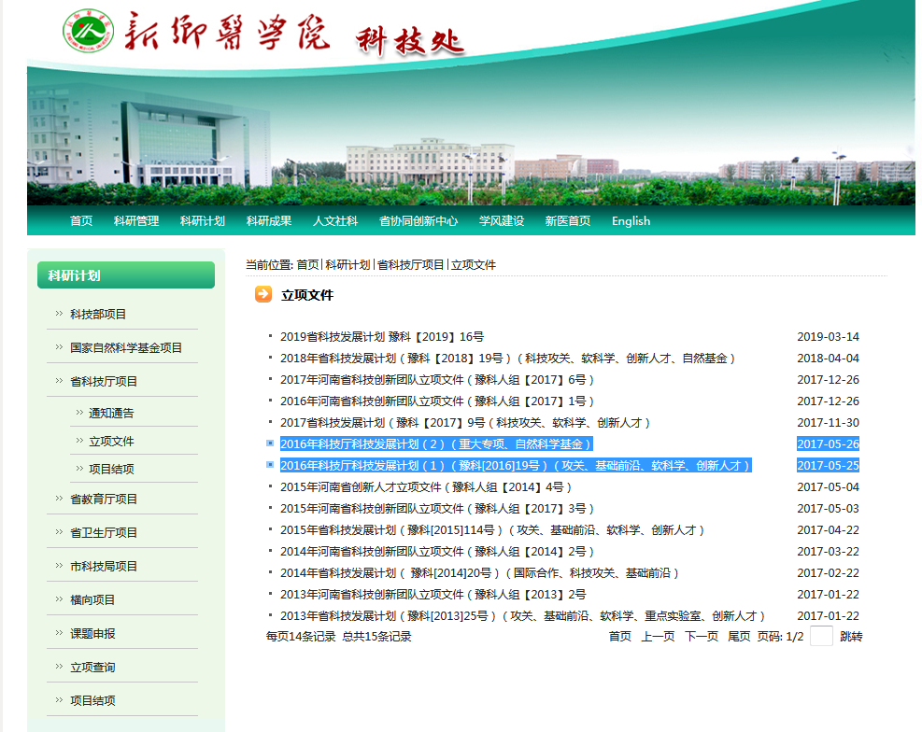

- 科技报告收录证书复印件

提示：
科技报告注册、审核周期较长，要求比较严格，请及早办理。
科技报告撰写规范、获取流程，请到科技处主页下载查看，下载路径：科技处主页/科研计划/省科技厅项目/项目结项/科技报告撰写规范、获取流程，如下图：

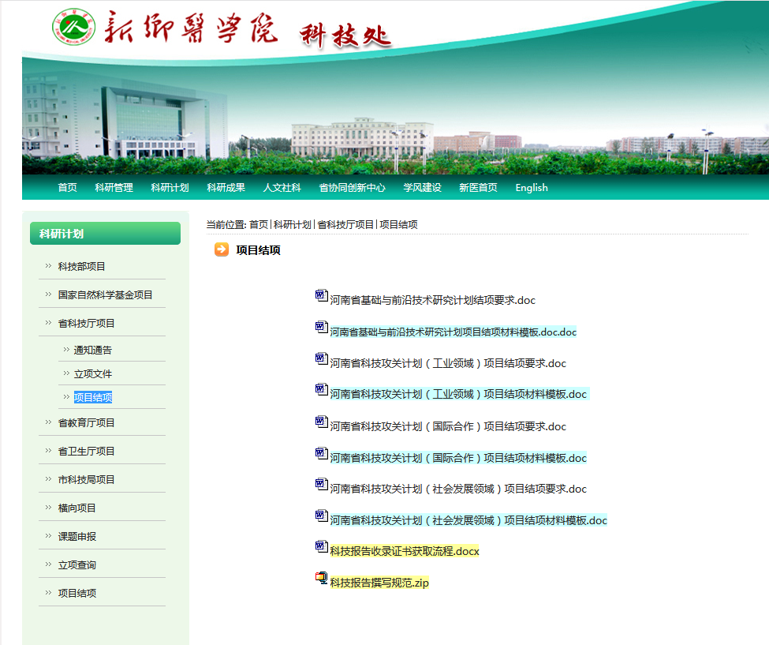

四、项目实施完成的支撑材料

1、研究报告………………………………
2、项目完成论文登记表…………………
3、项目完成成果及论著登记表…………
4、项目相关论文复印材料………………
5、项目其他证明材料……………………

《XXXXXXXXXXXXXXX》项目

研 究 报 告

项目完成单位：
项 目 来 源 ：
研究起至时间：
项目所属学科： （填到二级学科名称及代码）
联系人及电话：
编写日期： 年 月 日
上空一行
目 录（黑体三号）

插图查表清单
（必要时列出）

研究报告如图表较多，可以分别列出清单置于目次页之后。图或表清单应有序号、图题、页码。

内容为小四宋体，1.5倍行距。

符号和缩略词表
（必要时列出）
研究报告涉及符号、标志、缩略语、首字母缩写、计量单位、名词、术语等的注释表或注释说明汇集表，置于“图表清单”之后。

内容为小四宋体，1.5倍行距。
上空一行
引言（或绪论）
（简明扼要说明项目的研究背景、目的、意义、理论方法及所要求达到的目标）
1标题（宋体四号加粗）
1.1标题（宋体小四号加粗）
□□□□□□□□□□□□□□□□□□□□□□□□□□□□□□□□□□□□□□□□□□□□□□（正文用小四号宋体，1.5倍行距书写）
1.2标题（宋体小四号加粗）
□□□□□□□□□□□□□□□□□□□□□□□□□□□□□□□□□□□□□□□□□□□□□□（正文用小四号宋体，1.5倍行距书写）
1.3标题（宋体小四号加粗）
□□□□□□□□□□□□□□□□□□□□□□□□□□□□□□□□□□□□□□□□□□□□□□（正文用小四号宋体，1.5倍行距书写）

（格式类推）
上空一行
XXXXXXXXXX研究
（题名，黑体三号）
（正文内容包括：研究对象、研究方法、实（试）验方法、方案论证、设计依据、参数选择、技术途径、实验数据和结果及观察记录、计算和数学推导、绘制图表、对实验结果的分析、研究、评价、结论和必要的插图、插表等。）所有正文内容1.5倍行距。
1XXXX（宋体四号加粗）
1.1XXXX（宋体小四号加粗）
□□□□□□□□□□□□□□□□□□□□□□□□□□□□□□□□□□□□□□□□□□□□□□（正文用小四号宋体，1.5倍行距书写）
1.2XXXX（宋体小四号加粗）
□□□□□□□□□□□□□□□□□□□□□□□□□□□□□□□□□□□□□□□□□□□□□□（正文用小四号宋体，1.5倍行距书写）
1.3XXXX（宋体小四号加粗）
□□□□□□□□□□□□□□□□□□□□□□□□□□□□□□□□□□□□□□□□□□□□□□（正文用小四号宋体，1.5倍行距书写）
1.3．1XXXXX（宋体小四号加粗）
□□□□□□□□□□□□□□□□□□□□□□□□□□□□□□□□□□□□□□□□□□□□□□（正文用小四号宋体，1.5倍行距书写）
（格式类推）
1.3．1.1XXXX（宋体小四号加粗）
□□□□□□□□□□□□□□□□□□□□□□□□□□□□□□□□□□□□□□□□□□□□□□（正文用小四号宋体，1.5倍行距书写）

（格式类推）
以上所提供的只是书写和材料编排格式，具体编号和题名根据内容确定。
技术报告正文中的特殊格式及示范
1、计量单位，按国际通用或国家标准书写：如㎡、㎏等。
2、正文中年代、年月日、数字一律用阿拉伯数字表示。如1、2、3……
3、插图。示例：

图1 XXXX(宋体五号加黑)
说明：a插图可按章节编码，也可按全篇编码。按章节编码需加章节号，如图1-1、图1-2……
b插入照片图时,要求图片清晰，尺寸、反差适中，照片标明表示目的物尺寸的标度或倍数。
C插图太宽以至于不能放在页面正常位置，可逆时针旋转90度，或另起一页放置；插图太大时，允许折叠。当一个插图分别放置多个页面时，应在续页上注明“续图XX”，并重复插图的标题。
4、插表。
表1 XXXX(宋体五号加黑)

说明：a表的编排，内容和测试项目由左向右横读，数据以序竖读。
b表头各栏目用宋体小五号字，计量单位按国级或国家标准。各栏目参数计量单位相同时，应将单位符号写在表的右上角。
c表文用宋体小五号字，表文首行空一个字，段中可用标点，段后不用标点。
d表内不用“同上”等类的词，一律填写具体内容；表内空白用代表未测或无此项；“—”或“…” 代表未发现；“0”代表实测结果为零。
e如插表需多页放置，应在续表的上方中间位置写“续表X”，标题省略。续表的表头必须保留。
5、公式。
Q=Vna(1+B)×1000
Q—灌浆量，；
V—加固土体，；
n—孔隙率，%；
a—灌入充填率，%；
B—损失系数。%。

6、“注”
□□□□□□□□□□□□□□□□□□□^{①}，□□□□□□□□□□□□□□□□□□□□□。^{②}□□□□□□（正文用小四号宋体，1.5倍行距书写）
7、标点符号。句号、逗号等符号占一个字符，不得出现在一行之首；数字之间用“～”，如26～27，时间区间用“—”，如2002—2008，年月日用短线，如2008-02-09。
上空一行
合作者
（必要时，三号黑体）

内容书写格式同研究报告
上空一行
致 谢
（必要时，三号黑体）

内容书写格式同研究报告
上空一行
注 释
（必要时，三号黑体）
①□□□□□□□□□□□□□□□□□□□□
②□□□□□□□□□□□□□□□□□□□□
（小四号宋体）
上空一行
参考文献
[1]于民.出版集团研究[M].北京：中国书籍出版社，2001：129-133.
[2]格莱斯R K.生物制品制备[M].李大龙，译.2版.北京：中国科技出版社，1998：12-16.
[3]赵晓林，刘丽.新概念物力教程：力学[M].北京：高等教育出版社，1999.
[4]赵东明.新时代的工业工程师[M/OL].台北：天下文化出版社，1998[1998-9-26].http://wwww.ie.nthu.edu.tw/tw/info/ie.newie.htm(Big5).
以上是专著著录格式，字体小四宋体

[5]程根伟.长江洪水的成因及对策[M]//许后强，李隆.长江流域洪涝灾害对策.北京：科学出版社，1999：23-29.
[6]李道路.非线性规划在配置中应有[C]//赵露.运筹学理论与应用：中国运筹学会第六届大会论文集.西安：西安电子科技大学出版社，1996：456-489.
以上是专著或会议录中析出文献著录格式

[7]刘三，王启，周立波.气候学的若干理论研究[J]北京大学学报：自然科学版，1999，35（1）：102-106.
[8]莫少其.数字式中全文文献格式的设计与研究[J/OL].情报科学，1999.18（4）：1-6[2001-08-07].http://periodical.wanfangdata.com.cn/periodical/qbxb99/qxxoo89/990408.htm.
以上是期刊论文格式
[9]丁文牍.数字革命与竞争[N].中国青年报，2001-11-20（15）.
[10]傅刚.大风过后的思考[N/OL].北京青年报，2001-04-112（14）[2005-07-08].http://www.biyouth.com.cn/Bgb/200000412/GB/4222%/5Dff1J.htm.
以上是报纸文章著录格式
[11]江洗礼.一种热敷药的制备方案：中国，88888.5[P].1989-08-26.
[12]西安电子科技大学.光折变自适应光外差探测方法：中国，01128777.2[P/OL].2002-03-06[2002-05-28].http://211.152.9.47/siposap/zlis/ha-ye-new.asp?recid=122020.2Ieixin=0.
以上为专利文献著录格式
[13]全国文献工作标准化技术委员会第七分委员会.GB/T579-1986中国标准书号[S].北京：中国标准出版社，1986.
以上为标准文献著录格式
[14]World Health Organization.Fractors regulating the immune response:Report of WHO Scientific Group[R].Geneva:WHO,1970.
以上为技术报告著录格式
[15]张志新.间断动力系统的随机扰动及其在守恒定律防城中的应用[D].北京：北京大学数学学院，1998.
以上为学位论文著录格式
[16]Online Computer library Center,Inc.History of OCLC[eb/oL].[2000-01-08].http://www.oclc.org/about/history/default.htm.
以上为电子文献著录格式
上空一行
附 录A（黑体三号）

可附实验记录等支持材料！
上空一行
附 录B（黑体三号）

可附其他支持材料！
河南省科技攻关计划（自然科学基金）项目完成论文登记表
（ 年 月 日至 年 月 日）
项目编号： 项目负责人: （单位公章）
主要作者 | 论文名称 | 刊物名称、年、卷、期、页或论文集名称、出版社、页 | 论文被引用情况或四大索引收录情况 | 论文类别（打√）
 |  |  |  | 国外重要刊物 | 国内重要刊物 | 学术会议论文 |  | 其他刊物
 |  |  |  |  |  | 国内 | 国外 | 其他刊物
说明：登记表内所列论文必须是已标注“河南省自然科学基金资助项目”字样的，未作标注的不予承认，请勿列入。四大索引是指《科学引文索引》（SCI）、《科技会议录索引》（ISTP）、《工程索引》（EI）及《科学评论索引》（ISR）。国内重要刊物是指国内的核心期刊和统计源期刊。请逐项填写，可加附页，并附每篇论文首页及有标注页的复印件，一式一份。
河南省科技攻关计划（自然科学基金）项目完成成果及论著登记表
（ 年 月 日至 年 月 日）
项目编号： 项目负责人: （单位公章）
项目名称：
获奖成果名称 | 主要完成者 | 授奖单位 | 奖励名称 |  | 等级 | 日期
专利名称 | 申请人或专利权人 | 发明人 | 申请号或授权号 | 专利国别 | 申请日 | 授权日
论著名称 | 主要作者 | 出版时间 | 字数（万字） | 出版社
推广成果名称 | 应用单位 |  | 社会效益
评议、鉴定成果名称 | 评议、鉴定单位 |  | 评议、鉴定日期
说明：登记表内所列论著必须是已标注“河南省基础与前沿技术研究计划项目”字样的，未作标注的不于承认，请勿列入。一项成果可能多次获奖、推广，
应分别列出，但成果只算一项。凡已申请专利的项目，均应填写专利栏目（未获授权前，授权日为空白）。请逐项填写，可加附页，并附论著封面及有标注页的复印件，成果鉴定证书、获奖证书、专利证书及推广应用证明等复印件一式。
项目相关论文复印材料（包括检索证明）
项目其他证明材料
………
（此页，装订时可删除）

五、财务验收意见

六、重要事项变更申请表

河南省自然科学基金项目
重要事项变更申请表
项目名称
承担单位 |  |  |  | 项目编号
项目负责人 |  |  |  | 联系电话
一、变更事项内容（请在对应内容前打“√”并填写）
 | 项目组成员变更 |  | 原项目组成员： |  | 现项目组成员：
 | 申请延期 |  | 原计划完成时间： |  | 现计划完成时间：
 | 其他需变更事项
二、变更事项原因（请对照所提出的变更事项说明变更原因。如涉及多项变更内容，需逐项说明。可附页）

项目负责人（签字）： 年 月 日
三、依托单位科研管理部门意见

（签章）

年 月 日
四、省科技厅业务主管部门意见：

（签章）

年 月 日
备注：此表格须双面打印

